SÉQUENCE D'ÉVALUATION EN mathematiques
Brevet technicien supérieur CG
 | Nom : ...............................................  Prénom : ..........................................  Établissement : …  Ville : … | Évaluation certificative  Évaluation formative
Spécialité : Comptabilité Gestion
Épreuve E2 : Mathématiques
Coefficient : 3

Séquence : CCF6 1re année | Date : ... / ... / 20… | Note : | … / 10
Professeur responsable : … | Durée : 55 min

La clarté des raisonnements et la qualité de la rédaction interviendront dans l'appréciation des copies.
L'emploi des calculatrices est autorisé, dans les conditions prévues par la réglementation en vigueur.
L’emploi d’un tableur est nécessaire.
Dans la suite du document, ce symbole signifie « Appel obligatoire à l'examinateur » .
 Ce symbole signifie « Conseils et recommandations ».
 Ce symbole signifie qu’un protocole de secours est disponible : à demander au professeur si besoin.
Liste des contenus et capacités du programme évalués :
Contenus | Pourcentage d’évolution, taux d’évolution moyen  Tableau croisé dynamique  Propositions. Calculs des prédicats  Résolution d’équation  Mathématiques financières
Capacités | Calculer le taux proportionnel connaissant le taux global  Créer et exploiter un tableau croisé dynamique sur tableur  Exprimer dans un cas simple, la négation d’un prédicat  Calculer avec la calculatrice ou le tableur la valeur actualisée d’un capital et la valeur actualisée d’une suite d’annuités
Barème
 | S'informer | Chercher | Modéliser | Raisonner Argumenter | Calculer Illustrer Mettre en œuvre | Communiquer | Total points
Note maximum | 10 | 10 | 15 | 20 | 30 | 15 | 100
Note candidat

Thématique utilisée : Calculs financiers – Répartition des salaires

Le sujet comporte 4 pages et les deux parties sont indépendantes

Répondre directement sur cette feuille. La calculatrice est autorisée et conseillée.

Exercice 1 :
Naël, artisan, désire étudier le placement d’un capital, à intérêts simples, puis le remboursement d’un prêt, par versements mensuels.
1. Naël possède un capital qu’il place à intérêts simples au 1er janvier au taux annuel de 3,6 % .
Il retire 20 600 € au bout de 10 mois de placement, le 31 octobre.
a) Calculer le taux proportionnel mensuel de ce placement.

b) Calculer la valeur actualisée du capital le 1re janvier, ou capital placé au départ.
 Protocole de secours 1

 Si vous ne savez pas répondre,
passez aux questions suivantes.

 Montrez à l’examinateur vos résultats et les calculs faits

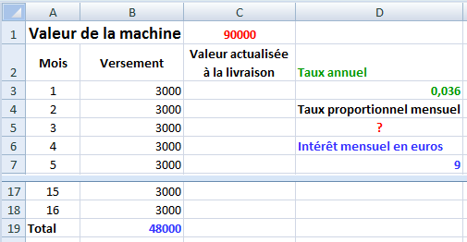
2. Pour augmenter sa production, Naël décide d’acquérir une nouvelle machine dont le prix s’élève à 90 000 euros.
Le vendeur lui propose le mode de financement suivant :
43 224 euros à la livraison
et le solde en 16 versements mensuels de même valeur nominale, égale à 3 000 euros, au taux annuel de 3,6 % à intérêts simples.
Le premier versement de 3 000 euros a lieu un mois après la livraison.

a) Pour accéder à la feuille ci-jointe,  Ouvrez le fichier CCF6 1A candidat.
b) Calculer le taux proportionnel mensuel et montrer que le montant de l’intérêt mensuel fixe pour 3 000 € est de 9 €.

c) Calculer la valeur actualisée à la livraison de chacune des traites de 3 000 €, en colonne C.

 Montrez à l’examinateur le fichier Excel

d) Expliquer le montant du paiement au comptant demandé par le vendeur.
Appel obligatoire à l’examinateur

3. Naël a besoin d’une seconde machine valant 4 955 euros à l’achat.
Pour le paiement, il désire souscrire un emprunt au taux annuel de 3,6 % à intérêts simples, remboursé en 5 mensualités de valeurs nominales égales à x , la première échéant un mois après l’achat.
a) Exprimer en fonction de x la valeur, actualisée au moment de l’achat, de la première traite de x euros, puis de la deuxième.
 Protocole de secours 2

b) Écrire la somme S(x) des valeurs des 5 traites de x euros, actualisées au moment de l’achat.

c) Résoudre l’équation S(x) = 4 955 . En déduire la valeur nominale x de chacune des traites pour l’achat de cette seconde machine.
Présenter la recherche même si les questions a) et b) ne sont pas traitées.
Appel obligatoire à l’examinateur
 Protocole de secours 3

 Si vous ne savez pas répondre,
passez à l’exercice suivant.

Exercice 2 :
La compagne de Naël est secrétaire dans une entreprise. La répartition des salaires dans cette entreprise est donnée en feuille 2 du fichier CCF6 1A candidat.
1. a) Réaliser un tableau croisé dynamique donnant la répartition des salaires suivant la ville et la qualification.

Déterminer le salaire moyen pour chaque qualification, dans chaque ville.

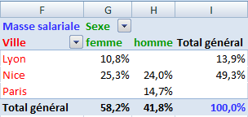
 Montrez à l’examinateur le fichier Excel

b) Déterminer les valeurs manquantes du tableau ci-contre.
Interpréter le nombre 24 % du tableau.

2. On considère la proposition suivante : « pour tout secrétaire de cette entreprise, son salaire annuel est supérieur à 30 000 € ».
Cette proposition est-elle vraie ou fausse ?

Écrire la négation de cette proposition.

 Laisser le fichier Excel élaboré sur le poste de travail, sans suppression.
Rendre ce document au professeur à la fin de l’épreuve.

